ALGUNAS VENTAJAS Y DESVENTAJAS
DE UNA MÁQUINA DE CNC
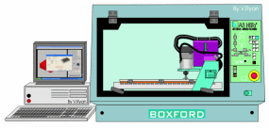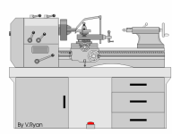
TORNO DE CNC TORNO CONVENCIONAL

VENTAJAS
- Pueden estar trabajando continuamente, todos los días, a todas horas, con la excepción de paradas por mantenimiento o averías
- Se pueden fabricar multitud de piezas iguales o muy semejantes (variando algún parámetro del programa), con gran exactitud y precisión
- El “adiestramiento” se puede hacer a través de simuladores, en los que se detectan los errores que se han cometido, antes de llevar el programa a la máquina
- Se pueden hacer piezas de formas muy complicadas y laboriosas, mucho más que en una máquina convencional
- Una sola persona puede supervisar el correcto funcionamiento de varias máquinas de CNC, una vez que han sido programadas. En cambio, en las máquinas convencionales, cada máquina necesita al menos de un operario para trabajar en ella
- El moderno software permite al diseñador y programador simular la fabricación de su idea, y por tanto no hay necesidad de construir un prototipo o modelo, con el consiguiente ahorro de tiempo y dinero
- Se ahorra mucho tiempo, al evitarse muchos “tiempos muertos”, como cambio de herramientas, cambios de posición de las piezas, etc

INCONVENIENTES
- Son máquinas bastante más caras que las convencionales
- Se requieren menos trabajadores para su manejo, con lo que podría originar desempleo
- Al no “utilizar” las máquinas convencionales y no tener habilidad con ellas, se están perdiendo los operarios “diestros” en su manejo, y en caso de avería de la máquina de CNC, sería un problema
- En caso de avería, suele ser mucho más “grave” y costosa que la de una máquina convencional (gran parte de sus elementos son electrónicos), requiriendo en muchos casos la presencia de técnicos especialistas del fabricante

